История моей семьи в годы Великой Отечественной войны
Артемьева Нина Михайловна
1935 г.р.
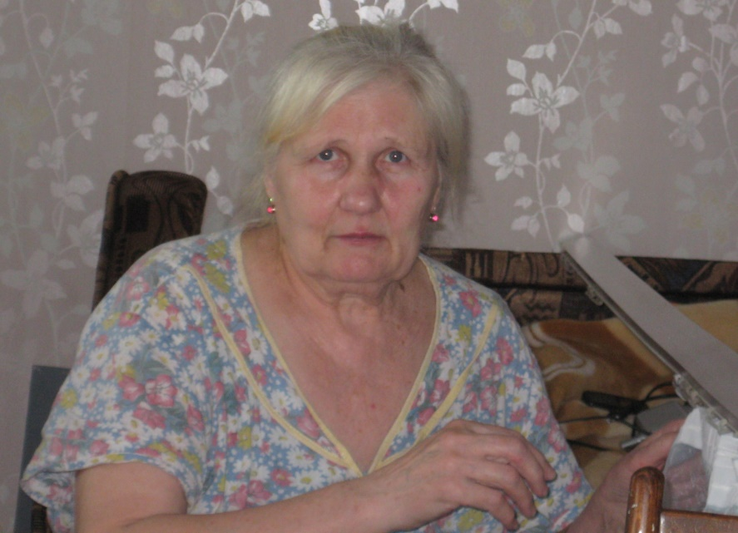
Я бы хотела рассказать о человеке, у которого война отняла детство и навсегда оставила в памяти те страшные воспоминания.
Моя прабабушка, Артемьева Нина Михайловна, родилаь 30 марта 1935 года в деревне Кукмор Республика Татарстан. Ей было всего 6 лет, но слова Левитана она хорошо запомнила: “Сегодня в 4 часа утра без всякого объявления войны Германские Вооруженные Силы атаковали границы Советского Союза… Началась Великая Отечественная война…”. После этих слов по всей округе стоял неистовый плач. Ее отца призвали на фронт, а мать осталась одна с 6-ю детьми. Денег ни на что не хватало, везде был дефицит товара. По рассказам прабабушки все дети с ранней весны и до глубокой осени бегали босиком. Есть было нечего. Ходили по помойкам, подбирали рыбьи головы или очистки от картошки, хорошо промывали, варили и ели, также летом съедали почти любую траву. Такие некалорийные супы довольно быстро усваивались, и они постоянно ходили голодными. Часто ее мама, придя с двух работ, говорила им, чтобы они ложились на печку, а она приготовит и позовет их к столу. Дети засыпали до утра так и не поев. Так, экономилась еда на завтрак. В 1943 году отца ранили, и он вернулся домой. О войне никогда ничего не рассказывал. Прабабушке особенно запомнился один случай, когда однажды с отцом ехала в поезде. Напротив них сидел молодой офицер с женой и ел колбасу с белым хлебом. Запах стоял на весь вагон. Ей ужасно хотелось есть, и она постоянно смотрела в их сторону. Отцу было неудобно, и он одергивал ее. Хотя и прошло более 75 лет как кончилась война, жизнь в стране наладилась, и многие даже не представляют, что такое голод и разруха, но моя прабабушка все равно съедает все до единой хлебной крошки, всегда все запасает “на всякий случай” и со слезами на глазах рассказывает об этих страшных и мучительных днях.
Гущина Екатерина, группа 4112 